

**QUALIDADE DE SOFTWARE**

Thiago Augusto Cavalcante da Silva

Análise de Qualidade

São Paulo

2024

# RESUMO

O fone Logitech G377 Wireless é um modelo de headset para gamers, destacando-se pela qualidade de som e conforto. Oferece uma conexão sem fio de baixa latência, proporcionando liberdade de movimento sem comprometer a qualidade do áudio. É equipado com drivers de áudio de alta qualidade, proporcionando um som claro e imersivo, ideal para jogos, música e filmes. Projetado para longas sessões de uso, possui almofadas auriculares de espuma viscoelástica e uma faixa de cabeça ajustável, garantindo conforto e ajuste perfeito. Inclui um microfone de alta qualidade com cancelamento de ruído, garantindo uma comunicação clara e precisa durante as partidas. A bateria tem uma longa duração, permitindo várias horas de uso contínuo antes de precisar recarregar. Funciona com diversas plataformas, incluindo PCs, consoles de jogos e dispositivos móveis, oferecendo versatilidade para diferentes tipos de usuários.

# SUMÁRIO

1. RESUMO 2

2. SUMÁRIO 3

3. INTRODUÇÃO 4

4. O PROJETO 5

4.1 Detalhes do produto ou serviço 5

4.2 Tabela de Análise 5

4.3 Relatório 6

4.4 Evidências 7

4.5 Onde encontrar 8

5. CONCLUSÃO 8

6. REFERÊNCIAS BIBLIOGRÁFICAS 8

# INTRODUÇÃO

Neste documento você encontra informações e especificações de qualidade de uso do fone Logitech G733 wireless K/DA.

# O PROJETO

Coloque se no papel de um auditor de qualidade e escolha um produto ou serviço de sua preferência para fazer sua análise. Pode ser um produto como equipamentos eletrônicos, materiais de escritório, celulares, alimentos, embalagens, roupas etc. ou serviços como plataforma de streaming (Netflix, Amazon, Disney +, etc.) ou algum aplicativo de celular. Importante que seja algo de seu uso pessoal para facilitar sua análise.

Avalie todas as dimensões do produto ou serviço, como durabilidade, material, usabilidade, performance, acessibilidade etc. Acrescente itens que achar necessário para esta análise. Seja criterioso em sua análise e não poupe detalhes, pois isto vai te ajudar no futuro escrever bons relatórios de qualidade.

## Detalhes do produto ou serviço

|  |  |
| --- | --- |
| **Nome do produto ou serviço:** | Headset Gamer Sem Fio Logitech G733 |
| **Fabricante:** | **Logitech** |
| **Tempo de uso:** | 18 meses |
| **Outros detalhes relevantes sobre o produto:** |  |

## Tabela de Análise

|  |  |  |
| --- | --- | --- |
| **Característica** | **Sua percepção** | **Referência da evidência [caso tenha]** |
| **Usabilidade:** | O fone KDA G733 é confortável, e possui ajustes que facilitam o uso no dia a dia, com botões ao alcance da mão, que garantem rapidez durante processos em que se utiliza som e voz. Microfone de alta qualidade com haste removível, que permite que o usuário utilize um fone externo se assim desejar. Recarregável, o fone pode ser carregado enquanto é utilizado, facilitando o tempo de uso do aparelho em ocasiões em que a bateria acabou de modo inesperado. |  |
| **Matéria prima:** | O headset Logitech G733 é confeccionado em sua grande parte da estrutura em material plástico, com acabamento fosco, possui uma tira de tecido que facilita no ajuste da cabeça, conta com fones com acabamento almofadado e revestido em tecido. Possui microfone ajustável, em silicone maleável, podendo ajustar a disposição do microfone em relação a boca do usuário. |  |
| **Performance:** | O fone KDA G733 é confortável, e possui ajustes que facilitam o uso no dia a dia, com botões ao alcance da mão, que garantem rapidez durante processos em que se utiliza som e voz. Microfone de alta qualidade com haste removível, que permite que o usuário utilize um fone externo se assim desejar. Recarregável, o fone pode ser carregado enquanto é utilizado, facilitando o tempo de uso do aparelho em ocasiões em que a bateria acabou de modo inesperado. |  |
| **Design:** | O produto em questão tem mais de 1 ano de uso, e não apresenta nenhum dano a sua estrutura, tal como arco de ajuste na cabeça, ou nas almofadas de saída de som, e sua bateria interna dura até 30 horas consecutivas de uso, caso não seja utilizado o sistema de luzes RGB, ou até 20 horas, com o uso das luzes, e sua durabilidade é de um produto de longo prazo. |  |
| **Durabilidade:** | O produto em questão tem mais de 1 ano de uso, e não apresenta nenhum dano a sua estrutura, tal como arco de ajuste na cabeça, ou nas almofadas de saída de som, e sua bateria interna dura até 30 horas consecutivas de uso, caso não seja utilizado o sistema de luzes RGB, ou até 20 horas, com o uso das luzes, e sua durabilidade é de um produto de longo prazo. |  |

## Relatório

Fone wireless recarregável, com microfone embutido, que pode ser removível, e luzes RGB indicadores de carregamento ou bateria baixa. O fone possui botões de ***Liga/Desliga, Mute/Desmute*** e botão de ***Ajuste de Som***. O fone wireless KDA tem o tipo de conexão “Light Speed” sem fio via USB, e alcance do sem fio de até 20 metros. O fone possui sistema de áudio “Espacial”, que melhora a ambientação dos sons, te deixando imersivo nos jogos, filmes, séries ou clipes que você esteja vendo.

## Evidências

Acrescente prova visuais do seu item de análise e detalhes demonstrando o que foi analisado, como por exemplo, o tipo de material.

` 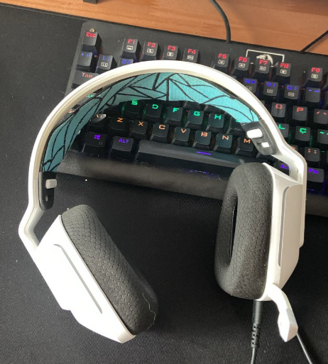

Figura - Fone Logitech G377 KDA Edition

## Onde encontrar

É possível encontrar na Amazon

Amazon: <https://amzn.to/45H8NNL>

# CONCLUSÃO

Coloque sua experiência na realização do trabalho, o que aprendeu, quais lições pode aplicar em sua vida profissional etc.

# REFERÊNCIAS BIBLIOGRÁFICAS

Amazon: <https://amzn.to/45H8NNL>

Logitech: <https://www.logitechg.com/pt-br/league-of-legends-kda-gear.html>